পালং তুলাসার গুরুদাস সরকারি উচ্চ বিদ্যালয়
শরীয়তপুর।

৬ষ্ঠ ও ৭ম শ্রেণির বার্ষিক সামষ্টিক মূল্যায়ন রুটিন ২০২৩খ্রি.
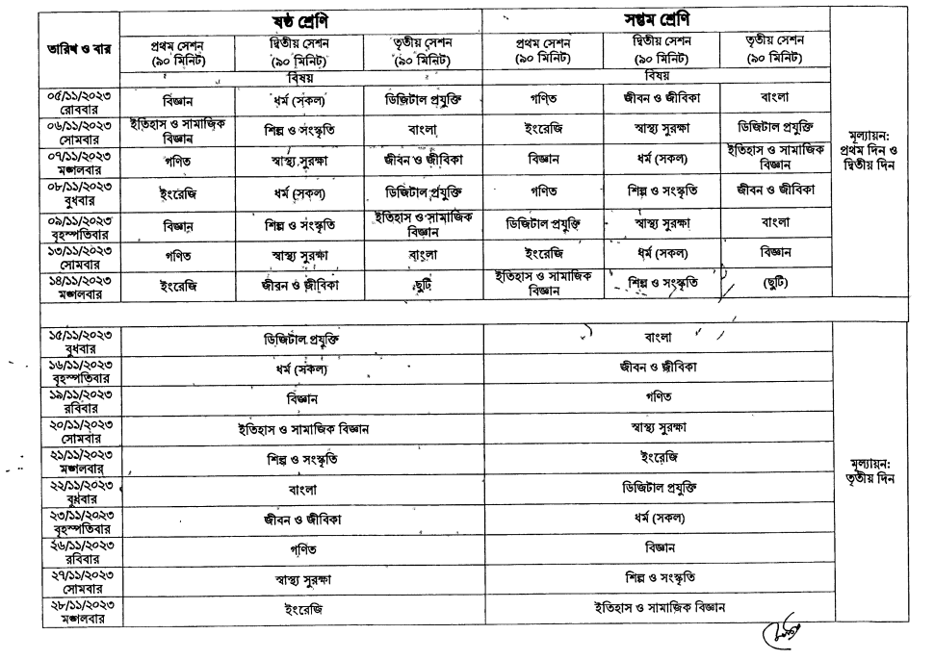

পালং তুলাসার গুরুদাস সরকারি উচ্চ বিদ্যালয়
শরীয়তপুর।
৬ষ্ঠ শ্রেণির বার্ষিক সামষ্টিক মূল্যায়ন রুটিন ২০২৩খ্রি.
তারিখ ও বার | ৬ষ্ঠ শ্রেণি |  |  | মূল্যায়ন  ১ম দিন ও  ২য় দিন
 | ১ম সেশন (৯০ মিনিট) | ২য় সেশন (৯০ মিনিট) | ৩য় সেশন (৯০ মিনিট)
 | বিষয়
০৫/১১/২০২৩ - রবিবার | বিজ্ঞান | ধর্ম (সকল ) | ডিজিটাল প্রযুক্তি
০৬/১১/২০২৩ - সোমবার | ইতিহাস ও সামাজিক বিজ্ঞান | শিল্প ও সংস্কৃতি | বাংলা
০৭/১১/২০২৩ - মঙ্গলবার | গণিত | স্বাস্থ্য ও সুরক্ষা | জীবন ও জীবিকা
০৮/১১/২০২৩ - বুধবার | ইংরেজি | ধর্ম (সকল ) | ডিজিটাল প্রযুক্তি
০৯/১১/২০২৩ -বৃহস্পতিবার | বিজ্ঞান | শিল্প ও সংস্কৃতি | ইতিহাস ও সামাজিক বিজ্ঞান
১৩/১১/২০২৩ - সোমবার | গণিত | স্বাস্থ্য ও সুরক্ষা | বাংলা
১৪/১১/২০২৩ - মঙ্গলবার | ইংরেজি | জীবন ও জীবিকা | ছুটি
১৫/১১/২০২৩ - বুধবার | ডিজিটাল প্রযুক্তি |  |  | মূল্যায়ন  ৩য়দিন
১৬/১১/২০৩ - বৃহস্পতিবার | ধর্ম (সকল )
১৯/১১/২০২৩ - রবিবার | বিজ্ঞান
২০/১১/২০২৩ - সোমবার | ইতিহাস ও সামাজিক বিজ্ঞান
২১/১১/২০২৩ - মঙ্গলবার | শিল্প ও সংস্কৃতি
২২/১১/২০২৩ - বুধবার | বাংলা
২৩/১১/২০২৩ -বৃহস্পতিবার | জীবন ও জীবিকা
২৬/১১/২০২৩ - রবিবার | গণিত
২৭/১১/২০২৩ - সোমবার | স্বাস্থ্য ও সুরক্ষা
২৮/১১/২০২৩ - মঙ্গলবার | ইংরেজি
সুত্রঃ মাধ্যমিক ও উচ্চ শিক্ষা অধিদপ্তর,বাংলাদেশ, ঢাকা এর পরিপত্র অনুযায়ী ।
11/10/২০23খ্রি.
প্রধান শিক্ষক
পালং তুলাসার গুরুদাস সরকারি উচ্চ বিদ্যালয়
শরীয়তপুর।

পালং তুলাসার গুরুদাস সরকারি উচ্চ বিদ্যালয়
শরীয়তপুর।
৭ম শ্রেণির বার্ষিক সামষ্টিক মূল্যায়ন রুটিন ২০২৩খ্রি.
তারিখ ও বার | 7ম শ্রেণি |  |  | মূল্যায়ন  ১ম দিন ও  ২য় দিন
 | ১ম সেশন (৯০ মিনিট) | ২য় সেশন (৯০ মিনিট) | ৩য় সেশন (৯০ মিনিট)
 | বিষয়
০৫/১১/২০২৩ - রবিবার | গণিত | জীবন ও জীবিকা | বাংলা
০৬/১১/২০২৩ - সোমবার | ইংরেজি | স্বাস্থ্য সুরক্ষা | ডিজিটাল প্রযুক্তি
০৭/১১/২০২৩ - মঙ্গলবার | বিজ্ঞান | ধর্ম (সকল ) | ইতিহাস ও সামাজিক বিজ্ঞান
০৮/১১/২০২৩ - বুধবার | গণিত | শিল্প ও সংস্কৃতি | জীবন ও জীবিকা
০৯/১১/২০২৩ -বৃহস্পতিবার | ডিজিটাল প্রযুক্তি | স্বাস্থ্য সুরক্ষা | বাংলা
১৩/১১/২০২৩ - সোমবার | ইংরেজি | ধর্ম (সকল ) | বিজ্ঞান
১৪/১১/২০২৩ - মঙ্গলবার | ইতিহাস ও সামাজিক বিজ্ঞান | শিল্প ও সংস্কৃতি | ছুটি
১৫/১১/২০২৩ - বুধবার | বাংলা |  |  | মূল্যায়ন  ৩য় দিন
১৬/১১/২০৩ - বৃহস্পতিবার | জীবন ও জীবিকা
১৯/১১/২০২৩ - রবিবার | গণিত
২০/১১/২০২৩ - সোমবার | স্বাস্থ্য সুরক্ষা
২১/১১/২০২৩ - মঙ্গলবার | ইংরেজি
২২/১১/২০২৩ - বুধবার | ডিজিটাল প্রযুক্তি
২৩/১১/২০২৩ -বৃহস্পতিবার | ধর্ম (সকল )
২৬/১১/২০২৩ - রবিবার | বিজ্ঞান
২৭/১১/২০২৩ - সোমবার | শিল্প ও সংস্কৃতি
২৮/১১/২০২৩ - মঙ্গলবার | ইতিহাস ও সামাজিক বিজ্ঞান
সুত্রঃ মাধ্যমিক ও উচ্চ শিক্ষা অধিদপ্তর,বাংলাদেশ, ঢাকা এর পরিপত্র অনুযায়ী ।
11/10/২০23খ্রি.
প্রধান শিক্ষক
পালং তুলাসার গুরুদাস সরকারি উচ্চ বিদ্যালয়
শরীয়তপুর।

